Curso: **Análise e Desenvolvimento de Sistemas - 2018**

Disciplina: **Algoritmos e Lógica de Programação**

**Lista de exercícios 1**

1) (PUGA & RISSETI, 2016). Um cliente deseja fazer a consulta do saldo de sua conta corrente na internet. Suponha que o computador já esteja ligado e conectado à internet. A seguir estão os passos que poderiam ser utilizados, porém, foram colocados fora de ordem. Organize-os na ordem correta.

a) Inserir senha.

b) Clicar no botão "OK" de acesso.

c) Selecionar a opção de saldo.

d) Encerrar a sessão.

e) Abrir o navegador.

f) Preencher dados (números de agência e conta).

g) Confirmar ou digitar o nome do usuário.

h) Fechar o navegador.

i) Digitar o endereço do site do banco.

2) (PUGA & RISSETI, 2016). Considerando a expressão 5 - 4 + 2 * 4, escreva a sequência de operações que devem ser realizadas para que o cálculo apresente o resultado correto. Observe a limitação de que apenas uma operação pode ser realizada de cada vez.

3) (PUGA & RISSETI, 2016). A figura a seguir, chamada de grafo, apresenta círculos numerados, representando pontos a serem alcançados e setas com números, indicando o tempo necessário para ir de um ponto a outro. Por exemplo, para ir de 2 até 5, o tempo necessário é 3.

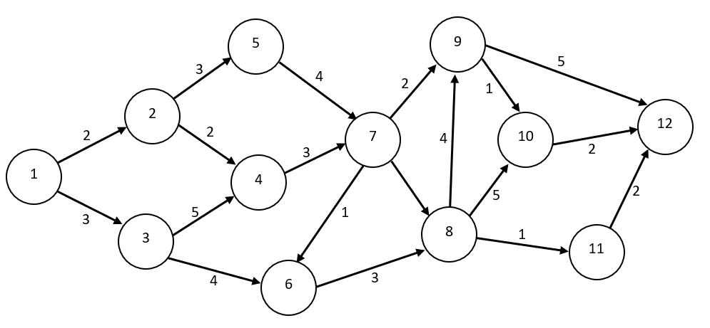

a) Indique o percurso que consome o menor tempo, partindo de 1 para chegar em 12.

b) Apresente um percurso que passe pelo menor número de pontos para, a partir do ponto 1, chegar ao 12.

4) (PUGA & RISSETI, 2016). Escreva a sequência de passos para que uma pessoa abra um arquivo de texto armazenado em um *pend-drive*.

5) (PUGA & RISSETI, 2016). Escreva os passos necessários para uma pessoa efetuar um saque de R$ 100,00 em um caixa eletrônico.

6) (PUGA & RISSETI, 2016). Quem nunca tentou encontrar o caminho correto em jogos de labirinto? Dependendo da complexibilidade do desenho, isso pode tomar um tempo considerável, a não ser que exista um roteiro a ser seguido. Tente elaborar um roteiro do caminho a ser seguido no labirinto da figura a seguir, a partir da seta.

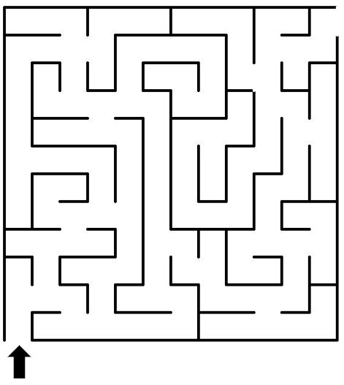

7) (PUGA & RISSETI, 2016). Defina a sequência de instruções para que uma pessoa efetue uma compra em um site da internet, fazendo o pagamento por meio de cartão de crédito.

8) (PUGA & RISSETI, 2016). Uma multiplicação nada mais é do que um certo número de somas sucessivas de um dado número. Por exemplo, para multiplicar 34 por 5, basta somar o número 34 com ele mesmo 5 vezes. Desta forma, escreva um procedimento de multiplicação para um número X por um dado número Y.

9) (PUGA & RISSETI, 2016). Escreva um procedimento para a realização de uma operação matemática de divisão. Por questão de simplificação, considere apenas a divisão de um número inteiro por outro, de forma que o resultado também deve ser um número inteiro.

10) (PUGA & RISSETI, 2016). Tente indicar o caminho da figura a seguir, agora usando a marcação feita para as linhas e colunas. Por exemplo: E1, A1, A4, etc.

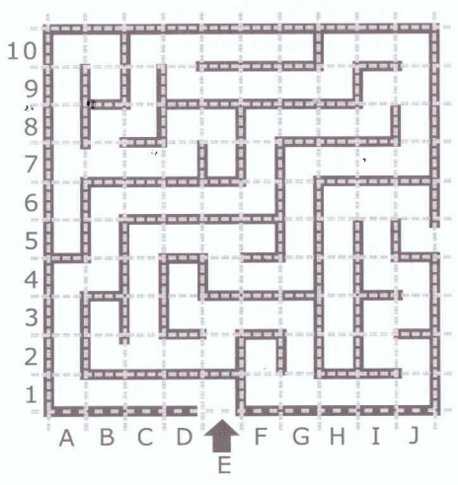

12) (PUGA & RISSETI, 2016). Verifique se as variáveis abaixo possuem nomes corretos, e, no caso de estarem os nomes errados, justifique:

|  |  |  |
| --- | --- | --- |
| a) n#1  d) $din  g) n1  j) deo | b) tempo  e) n 1  h) nome2  k) val#r | c) n_1  f) K2K  i) 2nome |

13) Atribua valores as seguintes variáveis:

|  |  |
| --- | --- |
| a) **cadeia** nome = | g) **inteiro** cpf = |
| b) **inteiro** qtd = | h) **real** qtd = |
| c) **logico** realizado = | i) **cadeia** endereco = |
| d) **caracter** sexo = | j) **real** valor_unitario = |
| e) **real** salario = | k) **real** valor_total = |
| f) **cadeia** cpf = | l) **inteiro** idade = |

14) Defina o tipo de dado e o nome de uma variável para armazenar as seguintes informações:

a) O salário de um funcionário:

b) A data de nascimento de uma pessoa:

c) O sexo de um gato:

d) O nome de um animal de estimação:

e) A quantidade de carros vendidos por uma concessionária:

f) A quantidade de carne vendida por um açougue:

g) O nome da mãe do aluno:

h) Uma letra do alfabeto grego:

i) Se a prestação foi paga ou não:

j) O percentual concedido de desconto na compra de um produto.

k) A quantidade disponível de um produto.

15) Qual a diferença entre uma **variável** e uma **constante**?

16) Considere o seguinte algoritmo a seguir para responder os questionamentos:

|  |
| --- |
| Programa  {  funcao inicio()  {  const real pi = 3.1415  pi = 3.1415  }  } |

a) O algoritmo irá ser executado sem erros? ( ) Sim ( ) Não

b) Por que?

17) A função **escreva(“alguma coisa”)**, no Portugol Studio, é utilizada para saída de dados na tela do usuário. Enquanto, a função **leia(nome_da_variavel)** é utilizada para capturar dados informados pelo usuário e atribuir a uma variável. Assim, considere o algoritmo a seguir para responder os questionamentos:

|  |
| --- |
| Programa  {  funcao inicio()  {  cadeia nome  leia(nome)  escreva(nome)  }  } |

a) Qual é o tipo de dado que a variável nome pode receber?

b) Qual será a informação escrita com na tela do usuário?

18) Escreva um algoritmo que receba os seguintes dados de um aluno do Ensino Médio do IFRO: nome, idade, sexo e endereço e, em sequência, imprima na tela os dados informados. Salve o algoritmo no **Portugol Studio** com o nome “*18_aluno_IFRO.por*”.

19) Escreva um algoritmo que receba o sobrenome, o nome e a idade de um aluno do Ensino Médio do IFRO e, em sequência, escreva o nome completo e a idade do aluno no seguinte formato: "Joaquim da Silva têm 12 anos". Salve o algoritmo no **Portugol Studio** com o nome “*19_aluno_IFRO_nome_completo.por*”.

20) (CARVALHO, 2007). Escreva um algoritmo que armazene o valor 10 em uma variável **A** e o valor 20 em uma variável **B**. A seguir (utilizando apenas atribuições entre variáveis) troque os seus conteúdos fazendo com que o valor que está em A passe para B e vice-versa. Ao final, escrever os valores que ficaram armazenados nas variáveis. Salve o algoritmo no **Portugol Studio** como “*20_troca.por*”.

21) Considerando a execução do algoritmo a seguir coloque os valores finais das variáveis:

|  |
| --- |
| Programa  {  funcao inicio()  {  cadeia nome  inteiro idade, nota = 10  idade = 12  nota_final = nota  nota = 7  real salario = 1200.35  real valor_produto = 35.40  nome = “Joana”  salario = 1100.06  }  } |

|  |  |  |  |  |  |
| --- | --- | --- | --- | --- | --- |
| **nome** | **idade** | **salario** | **nota** | **nota_final** | **valor_produto** |
|  |  |  |  |  |  |

22) Escreva, por extenso, as seguintes atribuições:

a) cadeia nome = “Joaquim da Silva”

b) inteiro idade = 12

c) logico pagamento = falso

d) pagamento = verdadeiro

23) Análise o seguinte algoritmo e em seguida responda os questionamentos:

|  |
| --- |
| Programa  {  funcao inicio()  {  cadeia nome, sobrenome  nome = “Margarida”  sobrenome = “  inteiro nota1 = 10  inteiro nota2 = 8  }  } |

a) Qual o comando para escrever na tela o nome e o sobrenome:

b) Qual o comando para escrever na tela a soma das 2 notas:

c) Qual o comando para escrever na tela, no seguinte formato “O aluno Joaquim Ferreira da Silva possui as notas 10 e 12”:

24) Análise e coloque o valor final das seguintes expressões aritméticas:

|  |  |
| --- | --- |
| 5 * 3 – 2 =  3 + 2 =  10 – 10 + 10 =  5 * (3 – 2) =  9 % 2 =  3 * 2 + (2 – 3) =  18 % 3 =  9 % 3 = | 0 / 0 =  1 / 2 =  10 / (4 /2) =  3 * -9 =  0 + 0 + 0 =  1 – 3 + (2 * 7) * 2 =  4 % 2 =  5 % 2 = |

25) Análise o algoritmo a seguir e responda os questionamentos:

|  |
| --- |
| Programa  {  funcao inicio()  {  real salario = 1000  salario = 900.0 + 88.0  escreva(salario)  salario = salario - 57.0 + 12  escreva(salario)  }  } |

a) Qual é a saída do primeiro comando escreva(salario)?

b) Qual é a saída do segundo comando escreva(salario)?

c) Qual o valor inicial armazenado na variável salario?

d) Escreva, por extenso, o que aconteceu na linha antes do último comando escreva.

26) Escreva um algoritmo que receba o nome e o sobrenome de funcionário e, em seguida, imprima na tela. Salve o algoritmo no **Portugol Studio** como “26_*imprime_nome_funcionario.por*”.

27) Escreva um algoritmo que receba o nome e a idade de 2 alunos e, em seguida, imprima na tela a média de idade destes alunos. Salve o algoritmo no **Portugol Studio** como “*27_imprime_media_alunos.por*”.

28) Escreva um algoritmo que receba o salário de um funcionário e o imprima com um reajuste de 15%. Salve o algoritmo no **Portugol Studio** como “*28_reajuste_funcionario.por*”.

29) Escreva um algoritmo que receba o salário e o nome de um funcionário, o percentual de aumento e, em sequência, informe o novo salário deste funcionário. Salve o algoritmo no **Portugol Studio** como “*29_reajuste_funcionario_informado.por*”.

30) Escreva um algoritmo que receba a descrição, a quantidade e o valor de um produto e, em seguida, escreva estes dados na tela. Salve o algoritmo no **Portugol Studio** como “*30_produto.por*”.

31) Análise o algoritmo a seguir e responda os seguintes questionamentos:

|  |
| --- |
| Programa  {  funcao inicio()  {  inteiro qtd_produto = 10  escreva(qtd_produto)  qtd_produto++  escreva(qtd_produto)  qtd_produto++  escreva(qtd_produto)  qtd_produto--  escreva(qtd_produto)  }  } |

Qual o valor inicial da variável qtd_produto?

Quais são os valores impressos na tela do usuário?

32) Escreva um algoritmo que receba um número inteiro, informado pelo usuário, e escreva o seu antecessor e o seu sucessor. Salve o algoritmo no **Portugol Studio** como “32_*incremento_decremento.por*”.

33) Qual é o resultado das seguintes expressões relacionais:

|  |  |
| --- | --- |
| 2 > 8 =  8 > 2 =  0 == 0 =  3 + 2 >= 5 =  8 == 10 – 2 =  1 != -1 =  7 < 10 =  12 == -12 = | falso == falso =  inteiro idade = 10  idade > 10 =  idade < 10 =  idade != 10 =  idade >= 10 =  idade <= 10 =  9 + 2 > 9 + 2 = |

34) Análise o algoritmo a seguir e responda os seguintes questionamentos:

|  |
| --- |
| Programa  {  funcao inicio()  {  logico maioridade  inteiro idade = 19 - 1  maioridade = (idade > 18)  escreva(maioridade)  }  } |

a) Qual será o resultado da função escreva(maioridade)?

b) Considerando que uma pessoa com a idade de 18 anos já é maior de idade, o que precisamos mudar neste algoritmo para que reflita esse requisito?

37) Qual é o resultado das seguintes expressões lógicas:

|  |  |
| --- | --- |
| (5 < 6) e (6 == 6) =  (5 < 6) e (6 > 6) =  (4 < 6) e nao(6 == 6) =  real salario = 900.00  inteiro idade = 19  (salario < 1000.00) e (idade > 18) =  inteiro num1 = 10, num2 = 15  nao(num1 > 18) e (num2 == 15) =  (num1 > 18) e (num2 == 15) = ?  nao(num1 > 18) e nao(num2 == 15) = | (5 < 6) ou (6 == 6) =  (5 < 6) ou (6 > 6) =  (4 < 6) ou nao(6 == 6) =  real salario = 900.00  inteiro idade = 19  (salario < 1000.00) ou (idade > 18) =  inteiro num1 = 10, num2 = 15  nao(num1 > 18) ou (num2 == 15) =  (num1 > 18) ou (num2 == 15) =  nao(num1 > 18) ou nao(num2 == 15) = |

38) (PUGA & RISSETI, 2016). Dada a declaração de variáveis a seguir:

|  |
| --- |
| Programa  {  funcao inicio()  {  inteiro A, B, C  real X, Y, Z  cadeia nome, rua  logico l1  }  } |

E atribuindo-se estas variáveis os seguintes valores:

A = 1, B = 2, C = 3, X = 2.5, Y = 10.0, Z = 1.0, nome = "João", rua = "das Flores", l1 = verdadeiro

Determine o resultado das expressões a seguir:

a) nome = rua

b) X > Y e C <= B

c) (C - 3 * A) < (X + 2 * Z)

d) ((Y / 2) = X) ou ((B * 2) >= (A + C))

e) nao l1

f) nao(C = B) e X + Y <= 20 ou l1 <> verdadeiro39)

39) (PUGA & RISSETI, 2016). Dadas as expressões, identificar o resultado verdadeiro ou falso que cada uma delas retornaria, considerando os valores: A = 2, B = 7.

Exemplo: A = 2 e B = 5

          V e V

               F

Resposta: falso (para A = 2, o resultado é verdadeiro; para B = 5 o resultado é falso. Como o operador é "e", o resultado final é falso).

Considerando os mesmos valores atribuídos para as variáveis A e B, avalie as expressões a seguir:

a) A = 3 e B = 7

b) A < 3 ou B <> 7

c) A <= 2 e B = 7

d) nao (A = 2) e B = 7

e) A < 5 e B > 2 ou B <> 7

40) (PUGA & RISSETI, 2016). Considere a seguinte atribuição de valores para as variáveis: A = 3, B = 4, C = 8.

Avalie as expressões a seguir indicando o resultado final: verdadeiro ou falso.

a) A > 3 e C = 8

b) A <> 2 ou B <= 5

c) A = 3 ou B >= 2 e C = 8

d) A = 3 e não B <= 4 e C = 8

e) A <> 8 ou B = 4 e C > 2

f) B > A e C <> A

g) A > B ou B < 5

h) A <> B e B = C

i) C > 2 ou A < B

j) A > B ou B > A e C <> B

41) (PUGA & RISSETI, 2016). Sabe-se que o uso incorreto da precedência de operadores ocasiona erros. Pensando nisto, avalie as expressões a seguir, determinando:

a) A ordem em que as operações deverão ser executadas.

b) O resultado das operações.

Considere os seguintes valores para as variáveis A = 8, B = 5, C = 4, D = 2.

a) Delta = B2 - 4 * A * C

b) J = "Hoje" <> "HOJE"

c) Media = (A + B + C + D) / 4

d) Media = A + B + C + D / 4

e) Resultado = A % D / 5

f) Resultado = (A % D) / 5

g) X = (A + B) - 10 * C

h) X = A + B - 10 * C

i) Y = A > 8 .e. B + C > D

j) Y = A > 3 * 2 .ou. B + C <> D

42) (PUGA & RISSETI, 2016) Leia o exemplo a seguir para resolver o exercício.

Exemplo: uma pessoa foi ao mercado e comprou 3,5 Kg de um determinado produto, sabendo-se que o preço do quilo é de R$ 3,00. Entendendo que essa pessoa poderia comprar outros produtos semelhantes, como escrever uma expressão para calcular o valor total de cada produto comprado?

Para solução, podemos considerar as seguintes variáveis:

* A quantidade, representada por "quant".

* O preço, representado por "preco".

* O preço total por produto como "total".

Assim, teremos as seguintes variáveis: quant, preco e total, cujo tipo de dados é real.

Resposta: as variáveis poderiam ser declaradas assim:

real quant, preco, total

total = preco * quant

Tendo como base o exemplo do mercado, identifique quais variáveis ou constantes serão necessárias para representar os valores, seus tipos e a expressão para resolver os itens a seguir:

a) Calcular a área de um retângulo.

b) Calcular a área de um círculo.

c) Realizar o cálculo do delta para encontrar as raízes de uma equação do 2º grau. Este fator é obtido pela subtração de b elevado ao quadrado, pelo resultado da multiplicação de 4 por a e por c.

d) Calcular o tempo necessário para que a luz percorra uma distância qualquer em quilômetros, sabendo que sua velocidade é de 299.792 Km/s. Considerar que estamos tratando da propagação da luz no vácuo.

43) (PUGA & RISSETI, 2016) A velocidade média de um veículo é dada pela expressão Vm = ΔS/ΔT, onde: ΔS é variação de espaço (ponto de partida chegada - ponto de partida), ΔT: intervalo de tempo (tempo final - tempo inicial) em horas. Responda:

a) Quais são as variáveis e seus respectivos tipos de dados necessários para calcular a velocidade média de um veículo, em um dado percurso?

b) Escreva um algoritmo no **Portugol Studio** para resolver o problema. Salve como "*43_velocidade_media.por*".

Obs.: O espaço deve ser medido em KM e o tempo em horas.

44) (PUGA & RISSETI, 2016) O Índice de Massa Corporal (IMC) é uma fórmula utilizada para verificar se um adulto está acima do peso, obeso ou abaixo do peso ideal considerado saudável. A fórmula utilizada para calcular o IMC é dada pela expressão: IMC = peso / (altura)2.

a) Quais sãos as variáveis, com seus respectivos tipos de dados necessários, para que possamos calcular o IMC de uma pessoa?

b) Escreva um algoritmo no **Portugol Studio** para resolver o problema. Salve como "*44_imc.por*".

45) Considerando que o valor constante de π é 3,1415 crie um algoritmo que receba o diâmetro de um círculo, em centímetros, e retorne a sua área. Salve o algoritmo no **Portugol Studio** como “*45_area_do_circulo.por*”.